Café littéraire "Teinturiers", réunion du 16 novembre 2011
Commentaires à propos de "Total Khéops" de Jean-Claude Izzo

Un homme revient dans sa ville, vingt ans après, la vengeance en tête. Un sujet maintes fois traité, dans les polars comme dans les westerns et qui aurait pu constituer à lui seul la trame pour l'ensemble du récit. Sauf que, et on le devine très vite, ce revenant n'est là que le temps du prologue, pour mettre en branle ce qui va suivre.
Un prologue superbe, tendu et sobre car il va à l'essentiel. Trois hommes. Dans ce prologue, le premier, Manu, n'apparaît déjà plus qu'au passé ; le deuxième, Ugo (son nom n'y est même pas cité : "il", "tu"…), au présent mais pas pour longtemps ; le troisième, Fabio, est juste évoqué et il n'apparaîtra au chapitre suivant, qu'une fois le deuxième sorti de scène.

Trois hommes, trois chevaliers (en anglais "knights"dans les jeux de cartes et non "valets" comme dans les nôtres) pour Lole la "dame de cœur". Et qui ne s'entretuent pas pour elle, cela aurait fourni une matière dramatique trop banale. Autre originalité dans le scénario : il y a des années, Fabio, le héros principal, a "franchi la ligne" mais a rebours du schéma habituel du flic qui vire mauvais garçon. Et cette position de flic lui fournit des moyens pour rechercher les causes de la disparition de ses deux amis. Mais elle le place évidemment en porte-à-faux question vengeance. En fait d'ailleurs Fabio est rarement actif sous l'angle "castagne" et jamais sous l'angle "fusillade" car il a une sainte horreur des flingues (il s'en explique d'ailleurs à plusieurs reprises). Pas d'arme à feu, une vocation à se faire tabasser par des gros bras et même à se retrouver du "mauvais côté du bureau" face à certains collègues. D'une certaine manière il endosse en effet plutôt le costume du "privé" que celui du flic : un pied dans la loi, un pied (et parfois les deux) en dehors, il se contente de remuer la fange comme un pêcheur qui brouille la vase pour faire sortir le poisson et l'attirer (et les gros poissons de toutes sortes ne évidemment pas ici). Et encore, il faudra le meurtre de Leila pour qu'il se décide à se passer de la position d'observateur à celle d'acteur. Côté récit, c'est évidemment l'ambiguïté du rôle de Fabio et la multiplicité de ses adversaires qui font l'intérêt de "Total Khéops" car, comme le héros, le lecteur se perd souvent en conjectures sur la nature et l'origine de la menace.

Fabio Montale héros principal de ce polar ? Au bout du parcours, il me reste la sensation qu'il est moins "héros" que "héraut" de Marseille. Car c'est en fait cette ville dont Jean-Claude Izzo, nouvel Homère, se fait le chantre. Grandeur passée et chute annoncée, c'est le vrai thème de ce roman ainsi que de "Chourmo" et "Solea" qui le complètent.
Pour le côté "ombre", l'auteur cible trois maux qui gangrènent Marseille ⁽¹⁾. D'abord le racisme (surtout anti-arabe), ensuite l'islamisme qui en constitue le pendant, l'un nourrissant automatiquement l'autre et réciproquement (chacun passant alternativement du statut de cause à celui d'effet). Enfin le crime organisé à grande échelle, qui fait son lit en utilisant les deux premiers fléaux et parfois en les suscitant s'il y trouve son compte. Ces trois "cavaliers de l'apocalypse marseillaise" sont à l'œuvre dans l'ensemble de la trilogie mais il est me paraît clair que l'auteur a souhaité confier à chacun un rôle prépondérant selon les volets : racisme dans "Total Khéops", islamisme dans"Chourmo" et crime organisé dans "Solea". Avec, en passant d'un volet à l'autre, un récit de plus en plus linéaire (au détriment, il faut le reconnaître, de la complexité et même de l'intérêt de l'intrigue), telle la trajectoire d'un obus, presque rectiligne au moment de l'impact final. Tout cela inscrit dans une histoire et une géographie sociologiques (et politiques) scrupuleusement analysées mais sans nuire à la fluidité du récit.
Pour le côté "lumière", le lecteur est bien servi également. Les couleurs et les odeurs, la mer, la pêche, les îles du Frioul, les calanques et la garrigue. Les saveurs aussi avec la cuisine locale, assortie des recettes et des tours de main idoines ⁽²⁾. Sans omettre, la tchatche avec les amis, les textes des poètes du coin, les vins de la côte et le pastis comme il se doit ⁽³⁾. Une mise en images qui dépasse les besoins de la couleur locale car il est permis de penser que les goûts et les menus plaisirs que l'auteur prête à plusieurs de ses personnages étaient probablement aussi les siens dans la vie réelle. Les inclure dans ses livres était probablement une façon pour lui de manifester son amour pour Marseille en témoignant de tous les petits et les grands bonheurs qu'elle lui avait donnés.

⁽¹⁾ Je ne céderai pas à la manie médiatique de la désigner par "La cité phocéenne" et je suis heureux de constater que Jean-Claude Izzo n'a absolument pas utilisé cette expression que les journalistes emploient jusqu'à la nausée sur les antennes.

⁽²⁾ A ma connaissance le seul auteur de romans policiers à nous livrer aussi généreusement des recettes de cuisine est Jean-François Parot dans les aventures de Nicolas le Floc'h, commissaire au Châtelet (une série dont l'action se déroule au XVIIIe siècle).

⁽³⁾ Merci à Jean-Claude Izzo de nous avoir épargné la pétanque, l'assent, les cigales et le reste du folklore marseillais à l'usage des touristes (tout ce que Jean Giono qualifiait de "pagnolades"…).
Peu de place pour les sons dans le décor, la musique en tient lieu. Avec un style accordé à chacun des protagonistes : rap pour les jeunes des cités, chansons françaises à texte pour les étudiants, flamenco ou latino pour Lole et jazz ou blues pour Fabio Montale.
Le jazz est aussi peut-être là pour accentuer le côté "détective privé" du personnage. Ce qui explique l'intrusion du whisky ⁽⁴⁾ dans cet univers méditerranéen. Et pour en rajouter dans ce côté "privé", Fabio Montale se doit d'être un homme couvert de femmes, pour le malheur de la plupart d'entre elles… et pour le sien aussi d'ailleurs car il finit par être immanquablement lâché par celles-ci… J'avais évoqué plus haut une reine de cœur (rien de très original, je le reconnais) mais en fait Jean-Claude Izzo sert à son héros un carré de dames dans son jeu ⁽⁵⁾.
Cette main permet à Fabio Montale de clore "Total Khéops" d'une façon apaisée (Manu, Ugo et Leila vengés, Marie-Lou délivrée de son mac, Lole retrouvée), une sorte de pont fragile sur l'abîme, compte tenu de ce qui précède.

Par égard pour celles et ceux qui n'ont lu ni "Chourmo" ni "Solea", je me garderai d'en déflorer le contenu. Mais comme c'est un morceau de jazz qui a donné son titre au dernier des trois livres, il me semble important de commenter l'ambiance musicale que Jean-Claude Izzo a posée sur ce roman.

L'origine du titre figure en page 26, par la bouche de Fabio Montale : "Et Miles Davis avait attaqué Solea. Un morceau que l'adorais. Que j'écoutais sans cesse, la nuit, depuis que Lole m'avait quitté. La solea m'avait-elle expliqué, un soir, c'est la colonne vertébrale du chant flamenco.".
Le morceau est tiré de "Sketches of Spain", un 33 tours célèbre, enregistré à la fin de 1959 ⁽⁶⁾ dont la pochette originale montre un petit taureau noir sur un fond sang et or (le sable de l’arène ? les couleurs de l'Espagne ?). Une image qui suggère évidemment la chanson de Claude Nougaro mais qui pourrait également symboliser le dernier combat désespéré de Fabio Montale…  Solea est une composition pour orchestre de Gil Evans (qui en assume également ici la direction) où les martèlements obsédants des percussions rythment crescendo une course à l'abîme. Seul répit, par moments, un lamento épuré confié par le compositeur à la trompette aérienne de Miles Davis.  Tout le disque est une rencontre entre jazz et Espagne et dans cette symbiose c'est Solea qui porte les couleurs du flamenco. Solea, comme un adieu à la fusion entre Fabio Montale (le jazz) et Lole (le flamenco). | 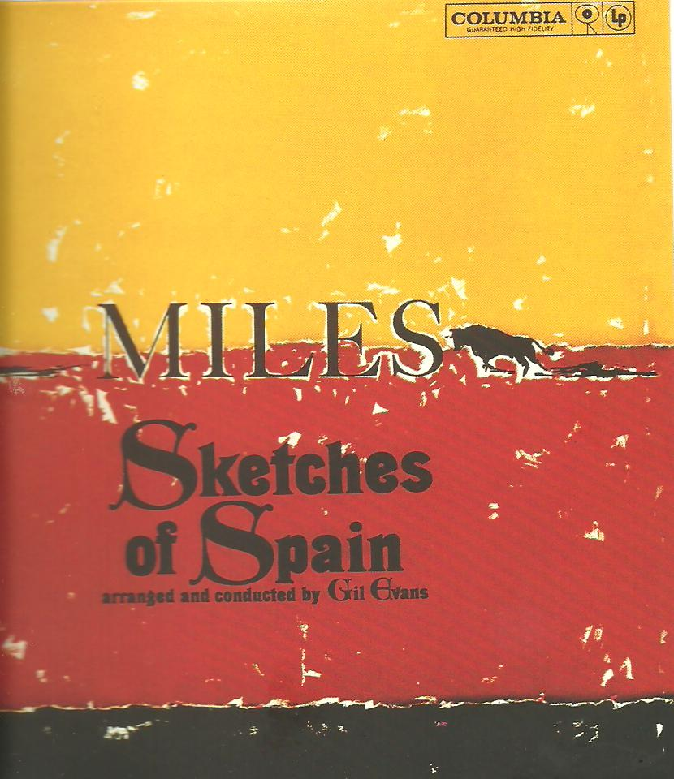

Un dernier point, celui du parallèle avec les adaptions cinématographiques tirées de cette "trilogie marseillaise".

- Il y a eu un "Fabio Montale" tourné il y a quelques années en trois épisodes pour la télé. Je ne me souviens ni du réalisateur ni de la distribution, à part évidemment Alain Delon. Tout y était taillé pour lui. Mais un contresens dans la composition car, depuis Melville, il n'y a plus moyen de lui faire endosser un rôle de loser. Et pour le reste, sans âme. A fuir, sauf à prendre plaisir d'y relever les incongruités par rapport à ce que Jean-Claude Izzo avait voulu rendre.
- Le film "Total Khéops" (2002) d'Alain Beverini est plus réussi, notamment grâce à une belle distribution avec des acteurs assez crédibles dans leurs rôles : Richard Bohringer (Fabio), Daniel Duval (Manu), Robin Renucci (Ugo), Marie Trintignant (Lole) et Maurice Garrel (Batisti). Beaucoup d'aspects du bouquin sont bien rendus mais certaines parties de l'intrigue sont sabrées (en particulier le côté "Leila" et sa famille, ce qui est regrettable) et le dénouement est trop simpliste.
Conclusion : l'adaptation idéale reste à tourner (j'aurais rêvé de Bernard Giraudeau en Fabio Montale, dommage…).

⁽⁴⁾ Le choix du Lagavulin me surprend un peu. C'est un single malt raide et iodé, donc marin certes. Mais trop "boréal" à mes yeux pour le décor : pour autant que je m'en souvienne, il me semble que c'est le malt d'élection de John Rebus, l'inspecteur de police écossais créé par Ian Rankin (à moins que ce ne soit le Laphroaig, encore plus iodé…). Personnellement, tant qu'à rester dans les whiskies d'Islay, j'aurais ici voté pour le Bowmore, aussi iodé mais nettement plus fruité.

⁽⁵⁾ Cf. page 273 (dans l'édition "Série noire") : "Quatre dames. Babette pour l'amitié trouvée. Leila comme un rendez-vous manqué. Marie-Lou par une parole donnée. Lole perdue et attendue. Trèfle, pique, carreau, cœur.".

⁽⁶⁾ Outre les compositions de Gil Evans, le disque comprend un arrangement qu'il a réalisé sur un thème de "El amor brujo" (l'amour sorcier) de Manuel De Falla et un autre du mouvement lent du Concierto de Aranjuez de Joachim Rodrigo. Le disque "Sketches of Spain" a connu un regain de succès grâce à cette dernière plage, lorsqu'un arrangement de variétés sirupeux ("Aranjuez mon amour" !) a propulsé l'œuvre de Rodrigo dans les hits-parades environ une décennie plus tard.
________________
Michel Heitzler, 15 novembre 2011.

(Achevé évidemment avec "Sketches of Spain" passant en boucle et un verre de Bowmore à portée de main, mon fond de Lagavulin étant, sans regrets de ma part, épuisé).

